

Asignatura: Taller Aplicado de Programación (TPY1101)

Proyecto: Prediktia

1. Actualización EP1

1.1 Problemática Actualizada
Actualmente, muchos usuarios que realizan pronósticos deportivos toman decisiones basadas únicamente en intuición, información incompleta o estadísticas poco confiables. Esto provoca una baja precisión en las apuestas y dificulta identificar oportunidades reales de valor (“value bets”).
Además, las plataformas existentes suelen presentar información compleja, poco organizada y sin herramientas inteligentes que permitan analizar datos históricos, probabilidades y tendencias deportivas de manera automatizada.
Frente a esta problemática, se propone el desarrollo de Prediktia, una plataforma web orientada al análisis predictivo deportivo, capaz de procesar estadísticas y generar predicciones mediante modelos estadísticos, entregando recomendaciones claras y accesibles para los usuarios.

Mejoras realizadas según feedback docente
- Se redefinió la problemática enfocándola en una necesidad real del usuario.
- Se aclaró el propósito principal de la plataforma.
- Se mejoró la redacción técnica y la justificación del proyecto.
- Se incorporó el concepto de “value bets” y análisis estadístico automatizado.

1.2 Objetivos SMART Actualizados
(Corrección del profesor: Los objetivos estaban enfocados en desarrollar tecnologías y tareas técnicas. Deben reformularse desde un enfoque de impacto, indicando qué problema resuelve el sistema y qué beneficio entrega al usuario.)

Objetivo General
Proporcionar una herramienta de análisis cuantitativo deportivo que permita identificar oportunidades de valor (Value Bets) mediante modelos estadísticos automatizados, reduciendo la subjetividad en la toma de decisiones deportivas.

Objetivos Específicos

Objetivo 1
Facilitar la visualización de estadísticas deportivas relevantes mediante una interfaz intuitiva y centralizada.

Objetivo 2
Generar predicciones deportivas basadas en modelos probabilísticos utilizando datos históricos y métricas estadísticas.

Objetivo 3
Identificar oportunidades de Value Bets comparando probabilidades calculadas con cuotas de mercado.

Objetivo 4
Entregar recomendaciones deportivas clasificadas según nivel de riesgo para apoyar la toma de decisiones del usuario.

Objetivo 5
Validar la precisión de los modelos estadísticos mediante pruebas comparativas utilizando datos históricos reales.

1.3Alcance y Exclusiones del Sistema
(Corrección del profesor: Deben delimitar claramente el alcance del sistema e incluir explícitamente que Prediktia no procesa apuestas reales ni funciona como operador de juegos de azar.)
Prediktia corresponde a una plataforma de análisis estadístico deportivo orientada a la generación de predicciones y recomendaciones basadas en modelos probabilísticos.
El sistema contempla:
- Visualización de estadísticas deportivas.
- Generación de predicciones automatizadas.
- Identificación de Value Bets.
- Generación de combinadas deportivas (ACCA).
- Análisis probabilístico basado en datos históricos.

Exclusiones
La plataforma NO:
- procesa apuestas reales,
- realiza transacciones monetarias,
- funciona como operador de juegos de azar,
- garantiza ganancias económicas,
- almacena métodos de pago.
Prediktia tiene únicamente fines informativos, estadísticos y de apoyo analítico.

Carta gantt
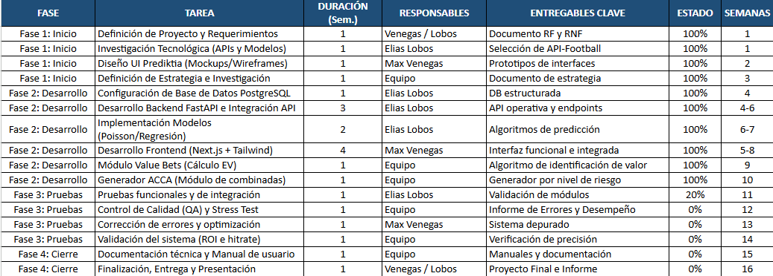

1.4 Planificación Actualizada
Etapa | Actividad | Estado
Análisis | Identificación de problemática y requisitos | Completado
Diseño | Creación de diagramas UML y prototipo UI/UX | Completado
Desarrollo Backend | Implementación de API y lógica del sistema | En progreso
Desarrollo Frontend | Diseño e integración de interfaz web | En progreso
Base de Datos | Modelado e implementación de BD | En progreso
Testing | Pruebas funcionales y corrección de errores | Pendiente
Documentación | Elaboración de informe final | En progreso

Mejoras realizadas según feedback docente
- Se reorganizó la planificación por etapas.
- Se incorporó el estado de avance de cada actividad.
- Se ajustó el cronograma al alcance real del proyecto.
- Se mejoró la coherencia entre análisis, diseño y desarrollo.

2. Diseño de la Solución (IL 2.1)

2.1 Modelo de Datos

Descripción General
El sistema Prediktia utiliza una base de datos relacional basada en PostgreSQL para almacenar información relacionada con usuarios, partidos deportivos, estadísticas, predicciones y suscripciones.
El modelo de datos fue diseñado para permitir escalabilidad, rapidez en consultas y una correcta separación de responsabilidades dentro del sistema.
La persistencia de datos se implementará mediante SQLAlchemy ORM, facilitando la comunicación entre el backend desarrollado en FastAPI y la base de datos PostgreSQL.

Entidades Principales

Partido
Contiene la información de los eventos deportivos disponibles para análisis.
Campos principales:
- id_partido
- equipo_local
- equipo_visitante
- fecha
- liga
- cuotas

Predicción
Registra las predicciones generadas por el sistema.
Campos principales:
- id_prediccion
- probabilidad
- tipo_apuesta
- valor_EV
- nivel_riesgo

Relaciones del Sistema
- Un usuario puede tener múltiples predicciones.
- Un partido puede contener múltiples estadísticas.
- Una predicción pertenece a un partido específico.
- Un usuario puede tener una suscripción activa.
- Las estadísticas son utilizadas por los modelos probabilísticos.

Explicación Técnica
La estructura relacional fue diseñada considerando normalización de datos, rendimiento y escalabilidad futura. Esto permite integrar nuevas ligas deportivas, módulos estadísticos y futuras funcionalidades de inteligencia artificial sin afectar la arquitectura principal.

2.2 Modelamiento UML
(Contemplando un login futuro)

Diagrama de Casos de Uso
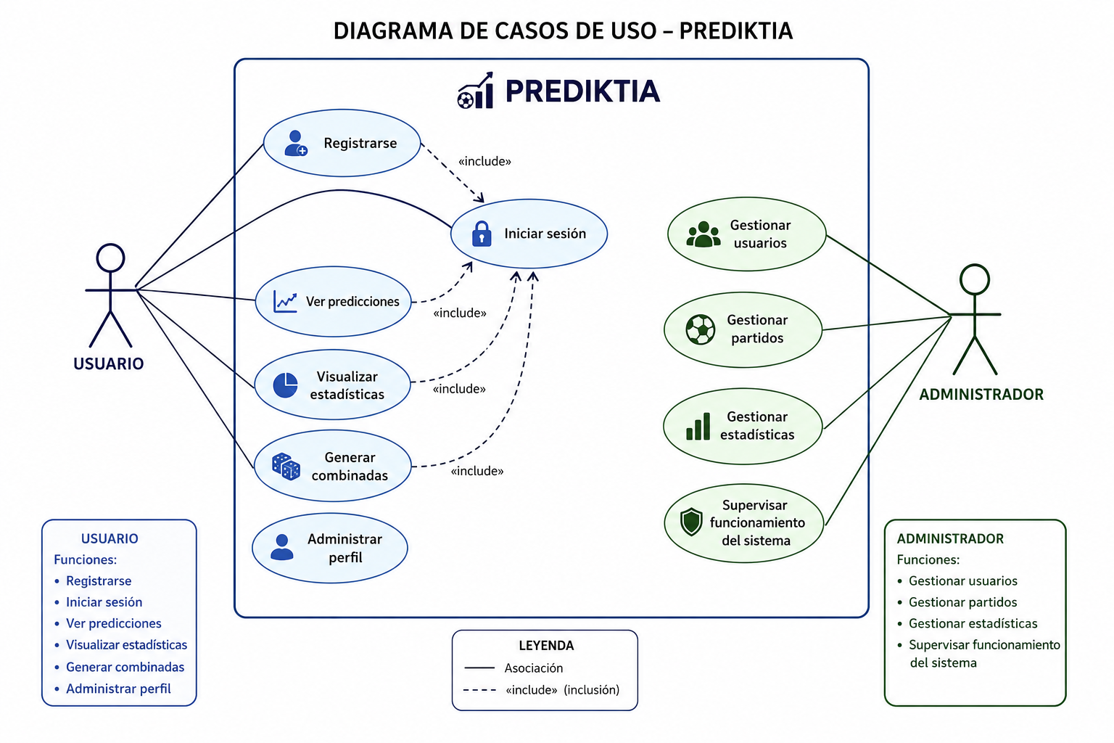

Descripción General
El diagrama de casos de uso representa las interacciones entre los usuarios y el sistema Prediktia, mostrando las funcionalidades principales disponibles dentro de la plataforma.

Diagrama de Clases
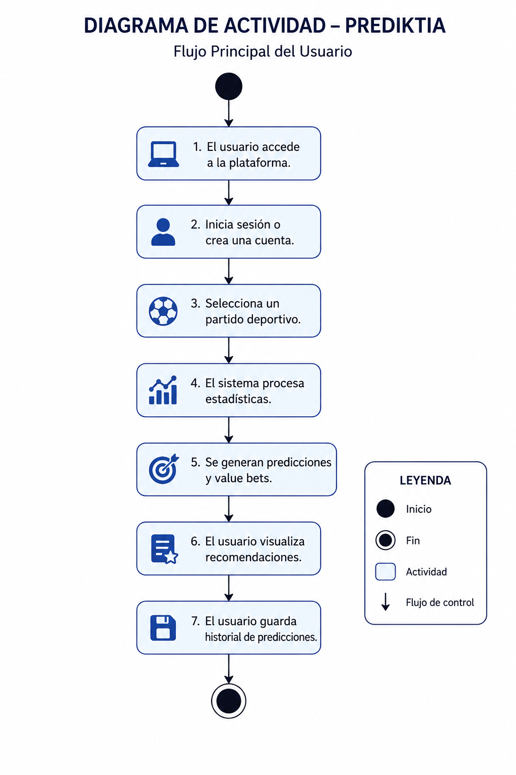
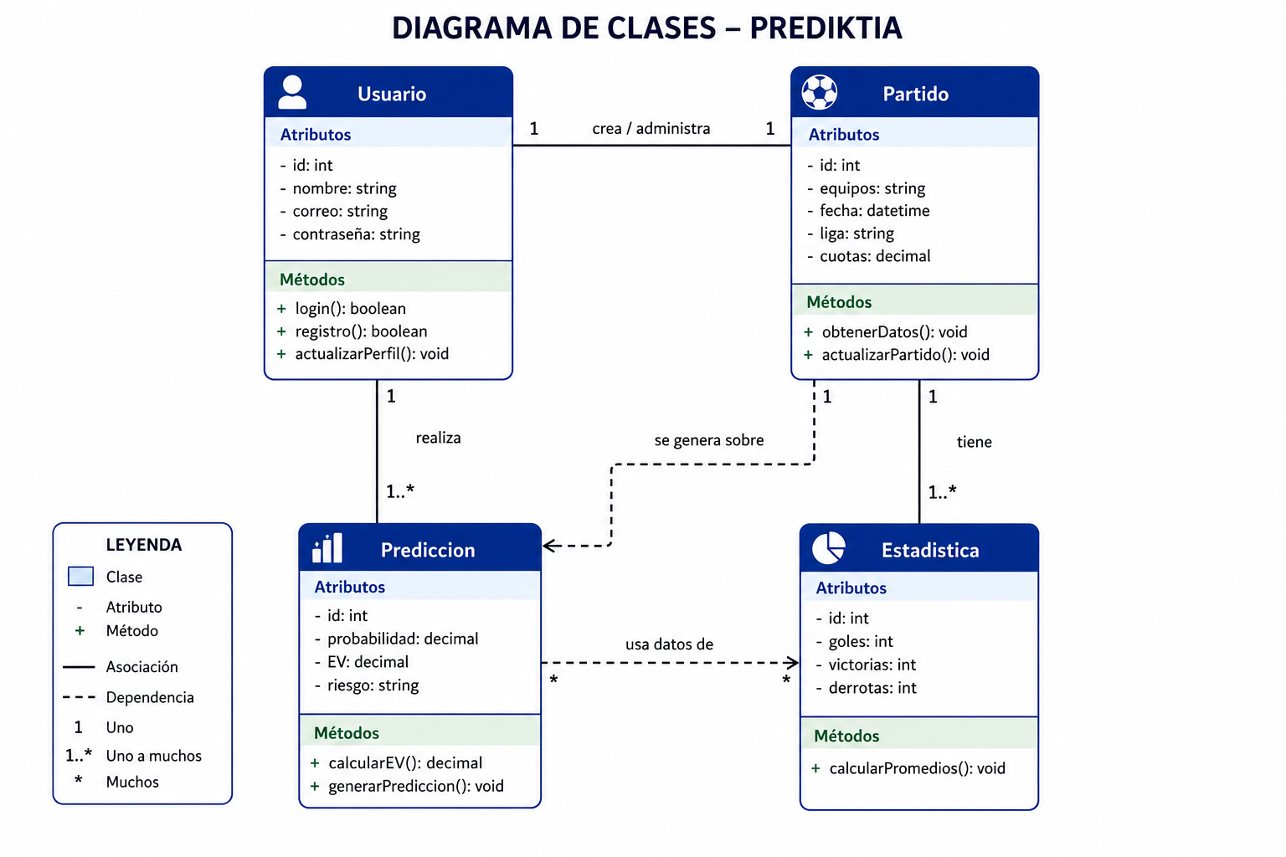Diagrama de Actividad

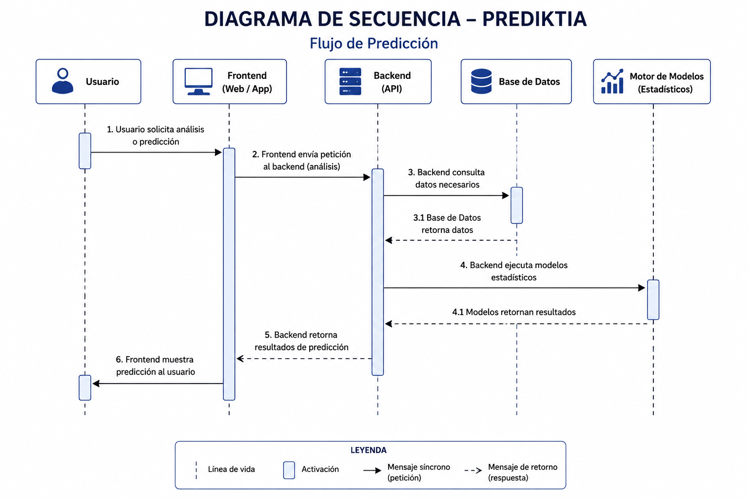
Diagrama de Secuencia

2.3 Historias de Usuario
(Corrección del profesor: El alcance y funcionalidades eran demasiado generales y mezclaban funciones no implementadas actualmente.)

ID | Historia de Usuario | Prioridad
HU01 | Como usuario quiero visualizar estadísticas deportivas para analizar partidos | Alta
HU02 | Como usuario quiero recibir predicciones automáticas | Alta
HU03 | Como usuario quiero visualizar Value Bets | Alta
HU04 | Como usuario quiero generar combinadas ACCA | Media
HU05 | Como usuario quiero visualizar recomendaciones según nivel de riesgo | Media

Reglas de Negocio
- Solo usuarios autenticados podrán acceder a funcionalidades premium.
- Las predicciones deberán calcularse utilizando datos actualizados.
- El sistema mostrará advertencias indicando que no garantiza ganancias.
- Los usuarios podrán visualizar únicamente su propio historial.
- Las combinadas ACCA serán clasificadas según nivel de riesgo.

2.4 Interfaces del Sistema

Diseño de Interfaz
El sistema cuenta con prototipos funcionales diseñados en Figma, permitiendo visualizar el flujo completo de navegación del usuario.
Las principales vistas diseñadas son:
- Home principal
- Dashboard de predicciones
- Módulo de Value Bets
- Generador ACCA
- Historial de predicciones
- Página de planes y suscripciones

Home Principal

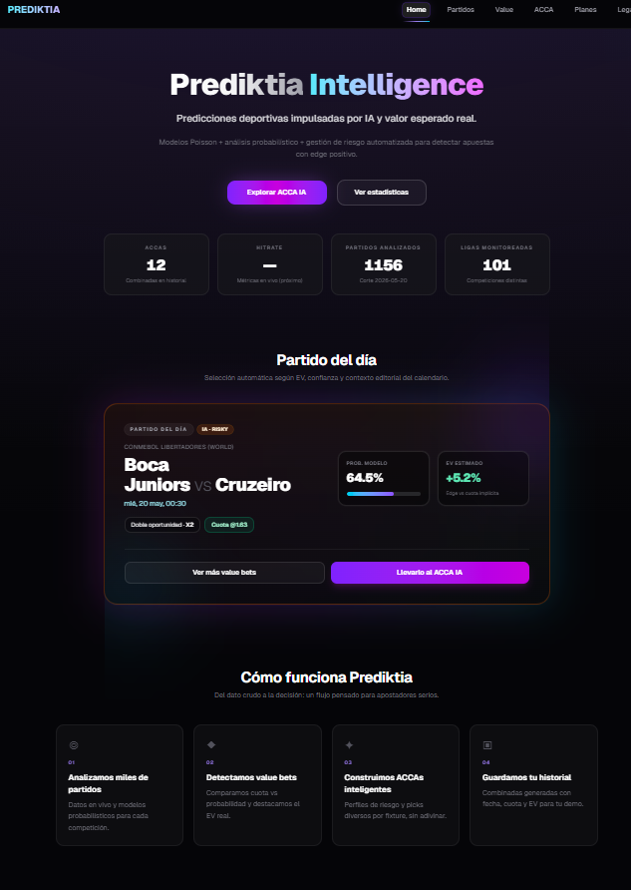

Página principal de Prediktia mostrando estadísticas deportivas, predicciones automatizadas y generación de combinadas ACCA mediante modelos probabilísticos.

Dashboard Principal
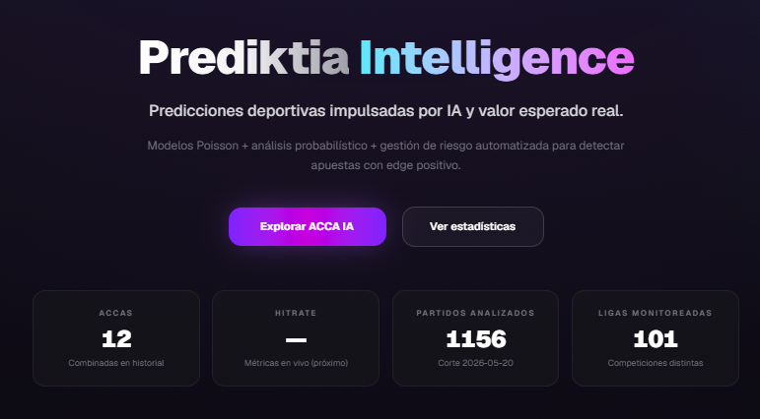

El dashboard principal centraliza información relevante relacionada con predicciones deportivas, estadísticas y oportunidades Value Bets.

Partido del Día
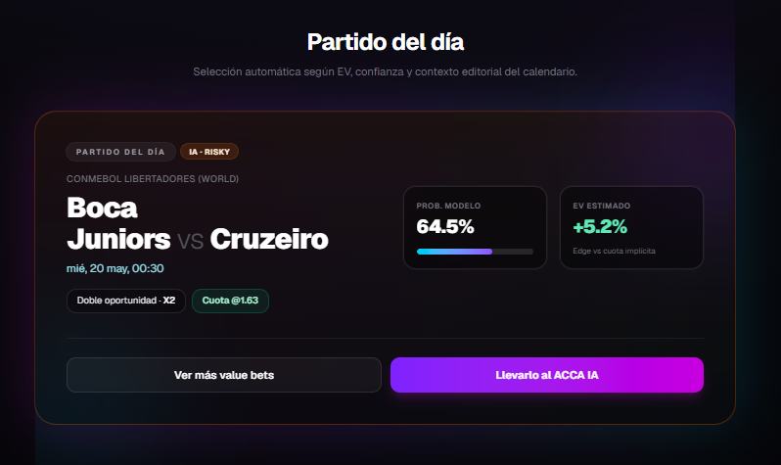

El módulo “Partido del Día” muestra análisis probabilísticos destacados, incluyendo probabilidad estimada y Expected Value (EV).

Cómo Funciona Prediktia


La plataforma presenta un flujo simplificado de análisis deportivo basado en estadísticas, detección de Value Bets y generación de ACCAs inteligentes.

Rendimiento y Credibilidad

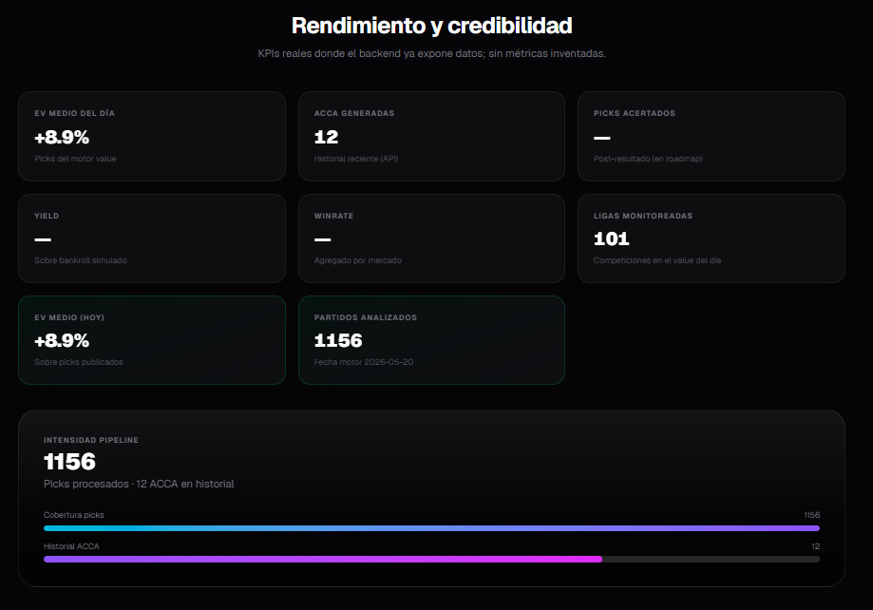
Sección de métricas generales del sistema Prediktia, diseñada para mostrar indicadores de rendimiento, actividad del sistema y análisis estadístico generado por el backend.

Apartado “Partidos del Día”

Apartado “Partidos del Día” de Prediktia, encargado de visualizar encuentros deportivos en tiempo real mediante integración con API-Football, permitiendo filtrar partidos en vivo, próximos y finalizados a través de una interfaz dinámica e intuitiva.

Apartado Value Bets
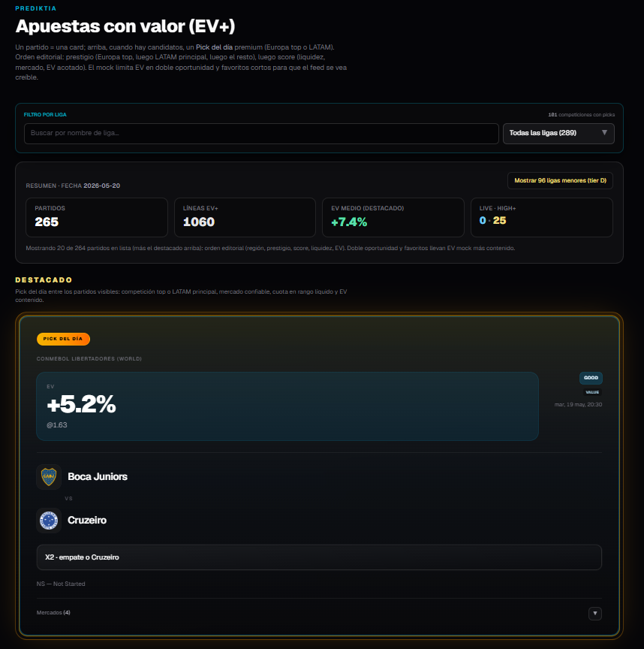
Sección superior del módulo “Value Bets”, encargada de mostrar métricas generales relacionadas con apuestas de valor, Expected Value (EV) y oportunidades detectadas mediante análisis probabilístico automatizado.

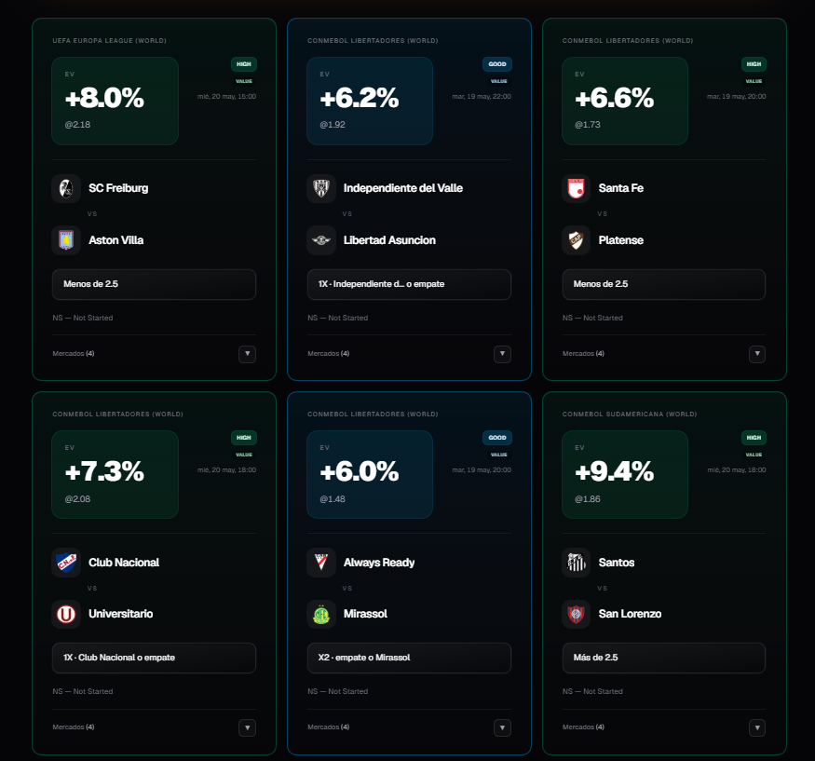
Panel principal de oportunidades Value Bets generado por Prediktia, mostrando eventos deportivos con valor esperado positivo (EV+) calculado mediante modelos estadísticos y comparación de cuotas de mercado.

Apartado Smart ACCA Builder

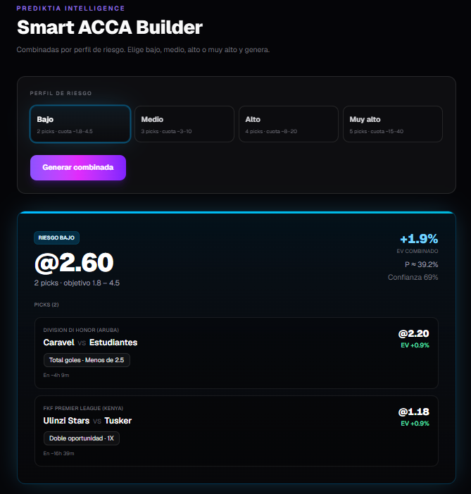

Apartado “Smart ACCA Builder” de Prediktia, diseñado para generar combinadas deportivas automatizadas según distintos perfiles de riesgo, utilizando modelos estadísticos y cálculo de probabilidades para construir ACCAs inteligentes.

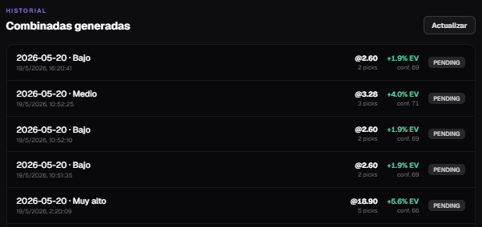
Sección de historial de ACCAs generadas por Prediktia, diseñada para visualizar combinadas deportivas creadas previamente, incluyendo cuotas estimadas, cantidad de picks, Expected Value (EV) y nivel de confianza calculado por el sistema.

Flujo de Navegación
El flujo principal del sistema es:
Dashboard → Predicciones → Estadísticas → Historial
El diseño fue desarrollado considerando:
- Interfaz moderna
- Navegación intuitiva
- Responsive Design
- Accesibilidad multiplataforma

Tabla Comparativa de Plataformas
(Corrección del profesor: La problemática necesita mayor profundidad narrativa y justificar claramente el valor diferencial del sistema.)
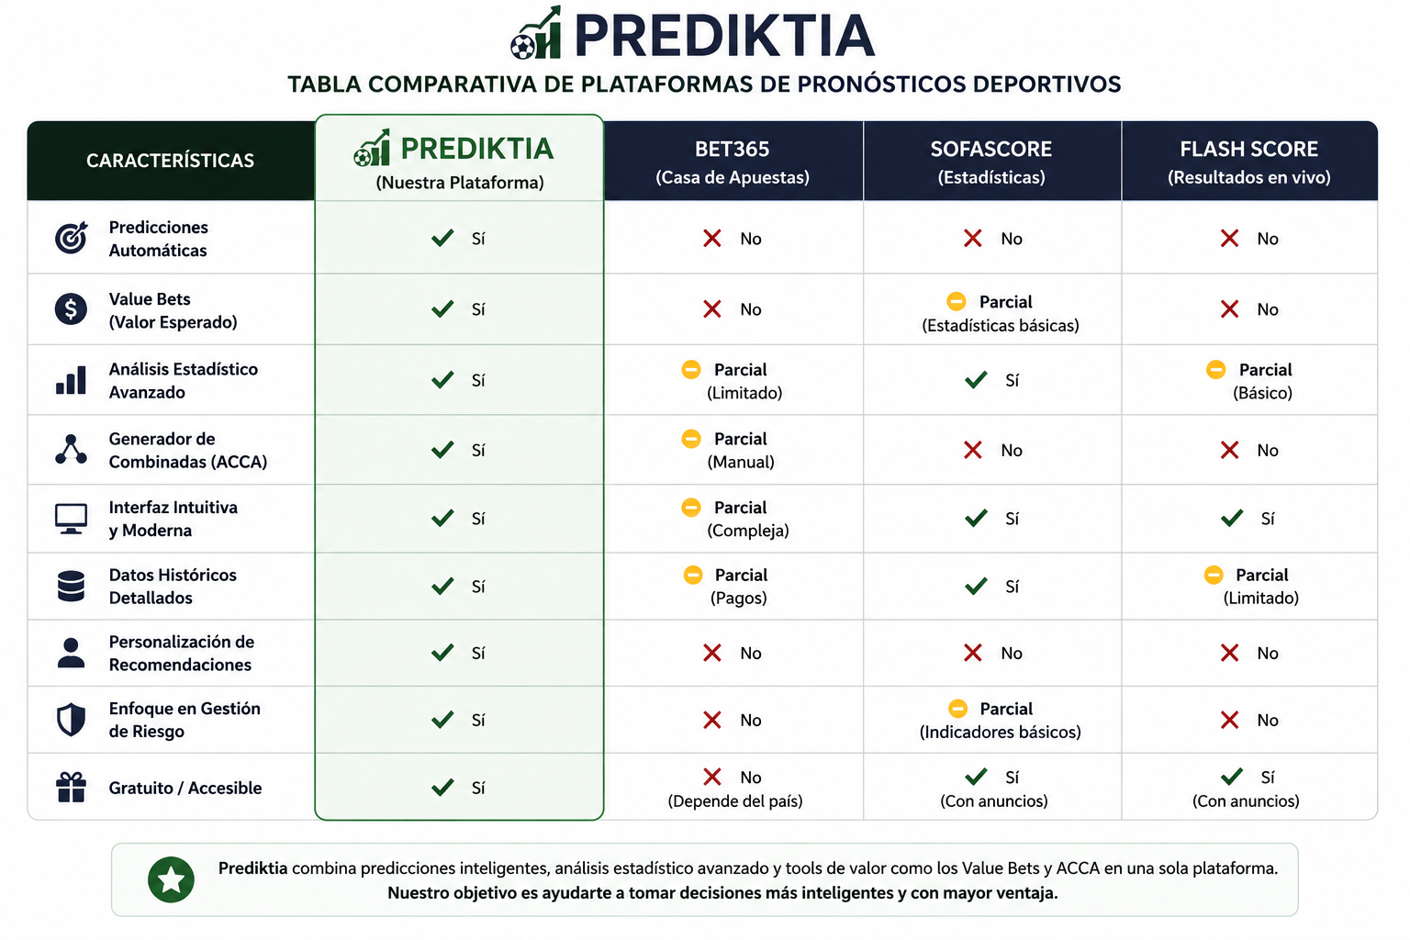

3. Desarrollo Funcional (IL 2.3)

3.1 Funcionalidades Base

Mantenedores
El sistema incorpora módulos administrativos para la gestión de información.
Mantenedores implementados:
- Partidos
- Estadísticas
- Predicciones

3.2 Funcionalidades de Negocio

Modelo Predictivo
(Corrección del profesor: La explicación técnica de cómo funcionará la IA/modelo estadístico fue superficial durante el informe y la presentación.)
Prediktia utiliza modelos probabilísticos orientados al análisis deportivo para generar predicciones automatizadas.
El sistema procesa:
- estadísticas históricas,
- rendimiento reciente,
- goles promedio,
- cuotas deportivas,
- tendencias de equipos.
Posteriormente, los datos son analizados utilizando:
- Distribución de Poisson,
- regresión logística,
- cálculo de probabilidades,
- Expected Value (EV).
El objetivo es identificar eventos con valor estadístico positivo y reducir la subjetividad en la toma de decisiones deportivas.

Validación del Modelo Estadístico
(Corrección del profesor: Deben explicar cómo se validarán los cálculos probabilísticos y cómo comprobarán que el modelo funciona correctamente.)
La validación del sistema predictivo se realizará utilizando resultados históricos reales de eventos deportivos.
Los modelos estadísticos serán evaluados mediante:
- comparación entre predicciones y resultados reales,
- cálculo de porcentaje de aciertos,
- medición de margen de error,
- pruebas unitarias estadísticas,
- validación de probabilidades calculadas.
Esto permitirá verificar la confiabilidad del sistema y medir el rendimiento de los modelos probabilísticos implementados.

Sistema de Predicciones Deportivas
El módulo principal de Prediktia analiza datos históricos y estadísticas deportivas para generar predicciones probabilísticas de eventos deportivos.
El sistema utiliza:
- Distribución de Poisson
- Regresión logística
- Cálculo de probabilidades

Value Bets
El sistema identifica apuestas con valor esperado positivo (EV+) comparando probabilidades calculadas frente a cuotas de casas de apuestas.
Funciones:
- Cálculo de EV
- Identificación de oportunidades
- Clasificación de riesgo

Generador ACCA
El sistema genera apuestas combinadas automáticas según el nivel de riesgo seleccionado por el usuario.
Tipos:
- Conservador
- Moderado
- Alto riesgo

Dashboard Deportivo
La plataforma presenta estadísticas deportivas relevantes mediante gráficos e indicadores.
Información mostrada:
- ROI
- Hitrate
- Rendimiento histórico
- Resultados recientes

3.3 Tecnologías Utilizadas

Tecnología | Función
JavaScript | Desarrollo frontend
Next.js | Framework frontend
Tailwind CSS | Diseño UI
Python | Desarrollo backend
FastAPI | Backend y APIs
PostgreSQL | Base de datos
SQLAlchemy | Gestión de base de datos (ORM)
Alembic | Migraciones de base de datos
Docker | Desarrollo y despliegue local
Git | Control de versiones local
GitHub | Repositorio y control de versiones
Vercel | Hosting frontend
Render/Railway | Hosting backend
Neon PostgreSQL | Base de datos PostgreSQL en la nube
API-Football | Obtención de datos y estadísticas deportivas

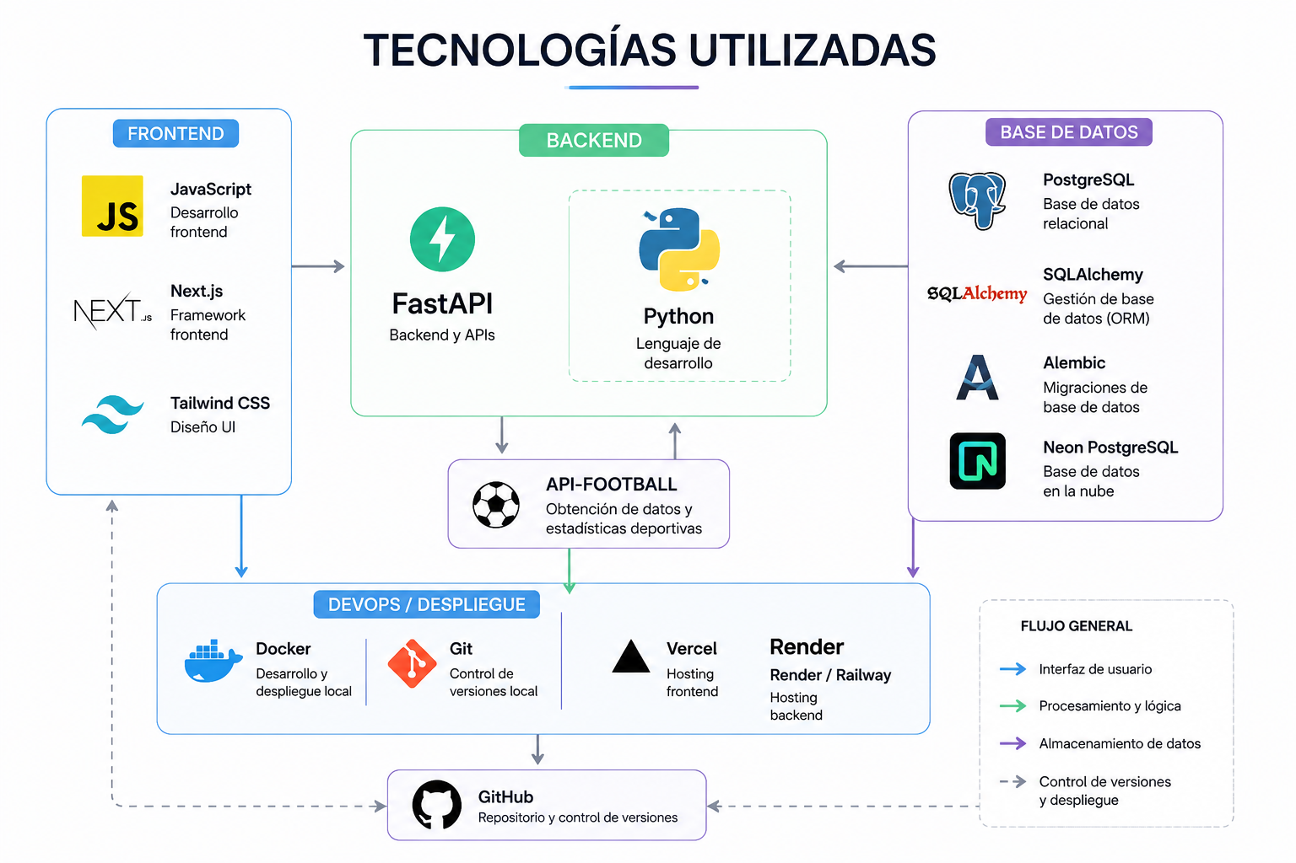

Arquitectura General del Sistema
(Corrección del profesor: Falta una explicación profunda del stack tecnológico y un esquema gráfico de la arquitectura propuesta.)
Prediktia utiliza una arquitectura cliente-servidor desacoplada, permitiendo separar las responsabilidades entre frontend, backend y base de datos para mejorar la escalabilidad, mantenimiento y rendimiento del sistema.
La plataforma fue desarrollada utilizando tecnologías modernas orientadas al desarrollo web y despliegue cloud, permitiendo una integración eficiente entre los distintos componentes del sistema.

Frontend
El frontend fue desarrollado utilizando:
- JavaScript
- Next.js
- Tailwind CSS
La interfaz de usuario es desplegada mediante Vercel y tiene como función principal permitir la visualización de:
- partidos deportivos,
- estadísticas,
- predicciones,
- Value Bets,
- combinadas ACCA.
Además, el frontend consume datos desde la API desarrollada en FastAPI mediante solicitudes HTTP/REST.

Backend
El backend fue desarrollado utilizando:
- Python
- FastAPI
Su función principal consiste en:
- procesar datos deportivos,
- consumir información desde API-Football,
- ejecutar modelos probabilísticos,
- calcular métricas estadísticas,
- generar predicciones automatizadas.
La arquitectura backend fue diseñada bajo un enfoque desacoplado, permitiendo futuras integraciones de inteligencia artificial y módulos analíticos avanzados

.

Base de Datos
El sistema utiliza PostgreSQL como motor de base de datos relacional.
La persistencia y gestión de datos se realiza mediante:
- SQLAlchemy (ORM),
- Alembic para migraciones,
- Neon PostgreSQL Cloud para almacenamiento en la nube.
Durante el desarrollo local se utilizó Docker para facilitar la configuración y despliegue del entorno backend y base de datos.

Infraestructura Cloud y Despliegue
El sistema adopta un modelo PaaS (Platform as a Service), utilizando servicios cloud modernos para simplificar la administración de infraestructura.
Servicios utilizados:
- Vercel → Hosting frontend
- Render/Railway → Hosting backend
- Neon PostgreSQL → Base de datos cloud
Este enfoque permite:
- despliegue continuo,
- integración con GitHub,
- mayor escalabilidad,
- facilidad de mantenimiento,
- reducción de costos de infraestructura.

Control de Versiones
El desarrollo del proyecto se gestionó mediante:
- Git
- GitHub
permitiendo trabajo colaborativo, control de cambios y respaldo del código fuente del sistema.

Factibilidad Técnica
Las tecnologías seleccionadas ofrecen planes gratuitos, documentación amplia y compatibilidad con metodologías ágiles de desarrollo.
La arquitectura implementada permite:
- escalabilidad futura,
- mantenimiento modular,
- integración de nuevos modelos estadísticos,
- incorporación de nuevas ligas y funcionalidades deportivas.

3.4 Métricas de Calidad y Viabilidad
(Corrección del profesor: Los atributos de calidad fueron mencionados superficialmente. Deben definirse métricas concretas relacionadas con precisión, tiempos y rendimiento.)

Métrica | Objetivo
Precisión esperada de predicciones | ≥ 70%
Tiempo de respuesta API | < 2 segundos
Tiempo de actualización de cuotas | < 5 minutos
Disponibilidad del sistema | 99%
Tiempo de carga frontend | < 3 segundos

Estas métricas permitirán validar la calidad y viabilidad técnica del sistema durante las pruebas funcionales.

3.5 URL del Proyecto

Repositorio GitHub
https://github.com/mvh11/Prediktia.git

Sitio Web
- Frontend (Vercel): https://prediktia.vercel.app
- Backend API (Render): https://prediktia-backend.onrender.com/docs

4. Conclusión
El desarrollo del proyecto Prediktia permitió aplicar conocimientos relacionados con ingeniería de software, desarrollo web, arquitectura cliente-servidor y metodologías ágiles.
La plataforma busca entregar una solución tecnológica moderna para el análisis de predicciones deportivas, permitiendo a los usuarios tomar decisiones informadas mediante estadísticas, modelos probabilísticos e inteligencia artificial.
Además, el proyecto permitió fortalecer competencias técnicas relacionadas con frontend, backend, bases de datos, despliegue cloud y trabajo colaborativo mediante Scrum.

